**Муниципальное бюджетное дошкольное образовательное учреждение**

**д/с №2 «Ласточка»**

**Конспект открытого занятия по ФЭМП**

**в подготовительной группе**

**на тему: «Золотой ключик или приключения Буратино»**

Подготовила воспитатель:

Самолётова Ю.Б.

2024 год

**Цель:** учить детей делать выводы и умозаключения. Обобщение полученных знаний по математике.  
  
**Программное содержание:**  
Обучающие задачи:  
• Систематизировать и закрепить имеющиеся у детей знания по ФЭМП.  
• Продолжать учить решать простые арифметические задачи и записывать их решение с помощью цифр.  
• Упражнять в счёте в пределах 20 в прямом и обратном порядке.  
• Закрепить знания детей о геометрических фигурах.  
• Закрепить знания о последовательности дней недели, времён года, месяцев года.  
• Закрепить умение ориентироваться на листе бумаги в клетку.  
  
Развивающие задачи:  
• Создать условия для развития логического мышления, сообразительности, внимания.  
• Развивать смекалку, зрительную память, воображение.  
• Способствовать формированию мыслительных операций, развитию речи, умению аргументировать свои высказывания.  
  
Воспитательные задачи:  
• Воспитывать самостоятельность, умение понимать учебную задачу и выполнять её самостоятельно.  
• Воспитывать интерес к математическим занятиям.  
• Воспитывать желание и способность работать в группах.  
  
**Предварительная работа с детьми:** отгадывание загадок, решение логических задач, решение простых арифметических задач, наблюдение за календарём, индивидуальные занятия  
  
**Методические приёмы:**  
• Игровой (использование сюрпризных моментов).  
• Наглядный (использование иллюстрации).  
• Словесный (художественное слово, напоминание, указание, вопросы, индивидуальные ответы детей).  
• Поощрение, анализ занятия.  
  
**Оборудование:** фланелеграф или магнитная доска, сундук.  
  
**Демонстрационный материал:** иллюстрации по теме, буквы и бланки с заданиями, карточки с примерами.  
  
**Раздаточный материал:**  тетради в клетку, карандаши.

**Ход занятия**

Дети заходят в группу.

**Воспитатель.** Ребята к нам сегодня пришли гости, давайте с ними

поздороваемся.

*(Дети здороваются с гостями*

**«Ладошки»**

Ладошки «вверх» (ладони поворачиваем «вверх»)

Ладошки «вниз» (ладошки поворачиваем «вниз»)

Ладошки «набок» (ладошки ставим «стеночками»)

И сжали в кулачок (сжимаем пальчики)

Ладошки вверх подняли (сжимая и разжимая пальчики, поднимаем руки вверх)

И «здравствуйте!» - сказали (дети здороваются)

*)*

**Воспитатель**. Ребята, какое у вас сегодня настроение?

**Дети**. Хорошее, радостное, весёлое.

**Воспитатель**. Давайте возьмёмся за руки с соседом по парте и передадим друг другу хорошее настроение.

Замечательно! Посмотрите на ваши лица, они сияют от радости и теплоты, я надеюсь, что это настроение у нас будет в течение всего дня.

Ребята, сегодня я получила радостную новость. Герои одной очень известной сказки прислали нам подарок!  
*Воспитатель показывает детям конверт, на котором изображены герои сказки А. Толстого «Золотой ключик или приключения Буратино»*

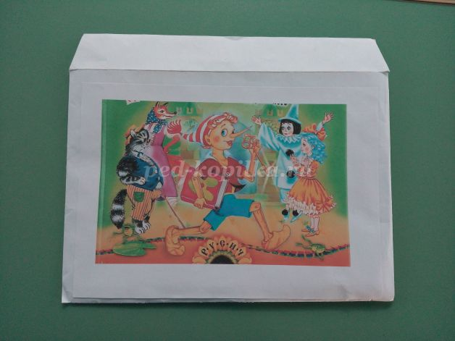

Посмотрите, ребята, вы узнаете эту сказку? (ответы детей)  
  
*Воспитатель достает из конверта письмо, в котором написано:*  
***Дорогие ребята! Мы знаем, что вы очень умные, сообразительные и уже много чему научились. Поэтому подарок вы получите, когда правильно выполните наши задания. За каждое правильно выполненное задание вы будете получать одну букву. Сложив эти буквы, вы узнаете то место, где ждет вас наш подарок. Каждая буква на обратной стороне имеет свою цифру. Поставь цифры в порядке убывания и сможешь получить слово.***  
  
Воспитатель: Для того чтобы начать выполнять задания, нужно отгадать загадку. Отгадав ее, мы узнаем от кого задание.  
  
**Она Буратино учила писать,  
И ключ золотой помогала искать.  
Та девочка-кукла с большими глазами,  
Как неба лазурного высь, волосами,  
На милом лице — аккуратненький нос.  
Как имя ее? Отвечай на вопрос.**

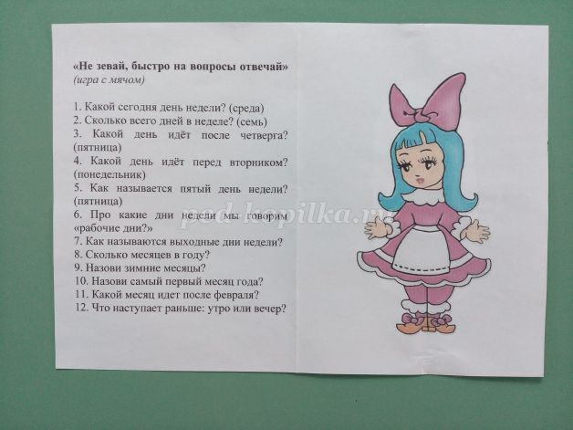

**1 задание от Мальвины**  
**«Не зевай, быстро на вопросы отвечай»**  
**1. Какой сегодня день недели? (четверг)  
2. Сколько всего дней в неделе? (семь)  
3. Какой день идёт после пятницы? (суббота)  
4. Какой день идёт перед вторником? (понедельник)  
5. Как называется пятый день недели? (пятница)  
6. Сколько в неделе рабочих дней? *(5)***

**7. Сколько в неделе выходных дней? *(2)***

**8. Какое число больше 13 или 14, 17 или 18. 12 или 15?**

**9. Какое число меньше 11 или 13, 10 или 16, 15 или 18?**

**10. Сколько пальцев на одной руке? *(5)***

**11. Сколько пальцев на двух руках? *(10)***

**12. Сколько солнышек на небе? *(1)***

**13. Сколько лап у двух собак? *(8)***

**14. Сколько ушей у двух кошек? *(4)*.**

**15. Что наступает раньше: утро или вечер?**  
*После каждого выполненного задания, воспитатель достает из конверта одну букву (любую, буквы следует распределить не по порядку).*  
  
Молодцы ребята. Давайте теперь посмотрим, какое будет следующее задание?  
  
**Ну, а этот персонаж  
У Мальвины верный паж.  
Есть печаль в его глазах,  
Он с гитарою в руках.**  
  
**2 задание от Пьеро «Реши задачу»**

На елке висело 6 шишек, 2 шишки упало. Сколько шишек осталось на елке? Ребята, из каких частей состоит задача?

**Дети**. Задача состоит из двух частей условие и вопрос.

**Воспитатель**. Что такое условие?

**Дети**. То, что мы знаем.

**Воспитатель**. Что такое вопрос?

**Дети.** Это то, что нужно узнать.

**Воспитатель**. Давайте повторим задачу и отделим то, что мы знаем, от того, что мы не знаем. Что же мы знаем?

**Дети**. 6 шишек висело на ёлке, 2 упало. Это условие задачи.

**Воспитатель**. Что мы не знаем? Сколько шишек осталось после того, как упало 2? Это вопрос задачи. *(Воспитатель убирает 2 шишки)*.

**Воспитатель.** Как решить задачу?

**Дети**. 6-2=4 *(дети составляют решение задачи на доске)*.

**Воспитатель**. Больше или меньше стало шишек после того, как упали ещё 2?

**Дети**. Шишек стало меньше.

**Воспитатель**. Насколько шишек стало меньше?

**Дети.** Шишек стало меньше на две.

**Воспитатель**. Сколько шишек осталось на елке?

**Дети**. 4 шишки осталось на ёлке.

Молодцы ребята! Вы отлично справляетесь. Посмотрим, от кого будет следующее задание.  
**Этот папа жил в каморке.  
В доме не было ни корки.  
Он шарманщик-старичок,  
У него сосед - сверчок.**  
**3 задание от папы Карло «Шифровка»**  
Ребята, вспомните и назовите полное, правильное название нашей сказки? (ответы детей)  
Подсказкой вам послужат вот эти шифровки. Если вы правильно решите все примеры и выставите ответы-числа по порядку, то сможете прочитать название главного героя сказки.  
*Воспитатель раздает детям карточки с примерами, дети решают, вписывают ответ. Далее перед детьми встает вопрос, почему слова не складываются (числа повторяются)? Ребята должны догадаться, что бланки с примерами нужно сгруппировать по цвету.*

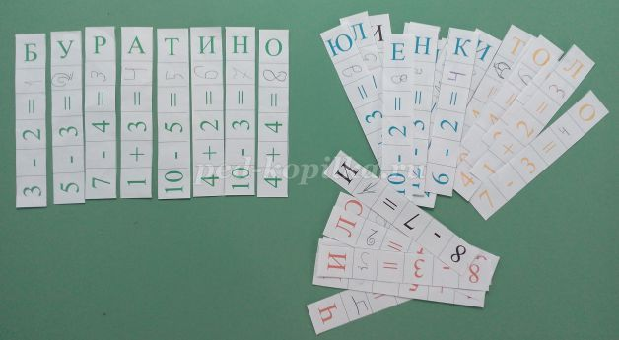

Отлично, молодцы ребята! Переходим к следующему заданию.  
**У Мальвины-**

**верный друг.**

**Если кто обидит вдруг,**

**Защитит подругу он,**

**Храбрый пудель…(Артемон)**  
**4 задание от Артемона: Физкультминутка «Веселая разминка»**  
**Буратино потянулся,   
Раз - нагнулся,   
Два - нагнулся,    
Руки в сторону развел,   
Ключик, видно, не нашел.   
Чтобы ключик нам достать,   
Нужно на носочки встать.**

**Руку правую поднять**

**И легонько помахать**

**Повернуться вправо, влево**

**Всё внимание собрать**

**И работу продолжать.**

Ну вот, ребятки, поразмялись немножко, посмотрим кто приготовил для нас следующее задание.  
  
**У отца есть мальчик странный,  
Необычный, деревянный,  
На земле и под водой  
Ищет ключик золотой,  
Всюду нос сует свой длинный...  
Кто же это?..**  
**5 задание от Буратино Игра «Укрась платочек»**

**(**Ориентация на листе**)**

В правом верхнем углу нарисуйте синий квадрат.

В левом нижнем углу нарисуйте зелёный треугольник.

По середине- жёлтый круг.

В правом нижнем углу- красный овал.

В левом верхнем углу-оранжевый прямоугольник.

Молодцы ребята, и с этим заданием вы справились. А у нас последнее задание!

**В этой сказочке  
Есть парочка.  
Он слепой, она хитра.  
В них ни капли нет добра.**  
**6 задание от кота Базилио и лисы Алисы «Хитрые загадки»**  
**• Сколько орехов в пустом стакане? (0)  
• Если съесть 1 сливу, что останется? (косточка)  
• У кого больше лап: у утки или утенка? (поровну)  
• Под деревом четыре льва, один ушёл, осталось ...  
• Мышь считает дырки в сыре: три плюс две — всего ...  
• Нашёл пять ягодок в траве и съел одну, осталось ...**

**Сколько хвостов у четырех котов? (4)**

**- С хитрым носиком сестрица**

**Счёт откроет. *(Единица)*.**

**- У бабушки Ани внук Сережа, кот Пушок, собака Бобик. Сколько у бабушки внуков? *(Один)*.**

**- А братишка мой, Сережа, Математик и чертежник - На столе у бабы Шуры, Чертит всякие. *(Фигуры)*.**

**- Кто-то ночью старый стул**

**Спинкой вниз перевернул.**

**И теперь у нас в квартире,**

**Стал он цифрою. *(Четыре)*.**

**- Знает каждый карапуз: Знак сложенья — это. *(Плюс)*.**

Ребята, вы справились со всеми заданиями, давайте же скорее сложим из букв слово и узнаем где нам искать подарок.

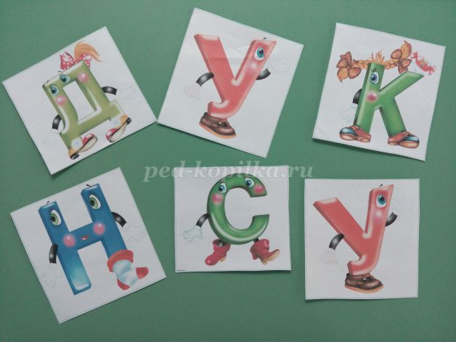

*Дети складывают из букв слово «СУНДУК» и обращают внимание на сундучок, стоящий где-нибудь в группе. Но сундук не открывается, зато под ним лежит записка.*  
  
Ребята, давайте же поскорее узнаем, от кого эта записка:  
Он ходит с длинной бородой,  
Он очень жадный, хитрый, злой,  
Но все ж не испугает нас  
Разбойник этот… (Карабас)  
  
*Воспитатель открывает конверт и читает записку:*  
  
**Задание от Карабаса – Барабаса:**  
Ха-ха-ха! Глупые детишки! Вы думали я отдам вам подарок? Я отобрал у кукол ключ от сундука и закопал его, а где – знаю только я! Ведь я даже карту себе нарисовал. И теперь вы никогда не получите свой подарочек!  
  
Ребята, нам нужно добыть ключ от сундука. Смотрите, какой-то листочек лежит на полу. Да это же и есть карта Карабаса – Барабаса! Наверное, он ее уронил. На что это похоже? Давайте сядем за столы, возьмем свои тетради и попробуем зарисовать маршрут по этой схеме.  
  
**Графический диктант «Ключ»**

**Положите перед собой тетради в клетку. Возьмите карандаш, поставьте его на красную точку, выполняем графический диктант.**

**Нарисуйте: 6 клеток вправо, 2 вверх, 4 вправо, 5 вниз, 4 влево, 2 вверх, 4 влево, 1 вниз, 1 влево, 1 вниз, 1 влево, 3 вверх. Воспитатель. Все справились?**

Посмотрите повнимательнее, что же у вас получилось? (Ключ)  
Вот мы и нашли ключик. Скорее откроем сундук и посмотрим, что же за подарок нам прислали.  
  
*Воспитатель с детьми открывают сундук и находят там сверток, в котором написано:* Если вы читаете это письмо, значит вы успешно справились со всеми нашими заданиями. А подарок вы найдете, когда отгадаете последнюю загадку. Ее отгадка – и есть то место, где лежит подарок.  
  
Это что за балаган?  
Зазывалы тут и там,  
А у кассы — мамы, дети:  
«Дайте нам скорей билетик!»  
Тут не школа,  
Тут игра,  
Пьесу смотрит детвора.  
Это что за балаган?  
Отвечай скорее нам! (Театр кукол.)  
*В уголке «Театр» дети находят подарок – книгу А. Толстого «Золотой ключик или приключения Буратино»*

**Рефлексия.**

Ребята, вы молодцы, вам понравилось сегодняшнее занятие? А задания были сложными или легкими? Какое задание вам понравилось больше всего?  
  
Вы хорошо справились со всеми заданиями, вам понравился подарок?  
Эту книгу мы обязательно почитаем позже.